**山东省知识产权质押融资贷款贴息系统操作指南**

**山东省市场监督管理局**

**2024年6月**

# 浏览器设置

## 系统环境

系统要求：Windows7 sp1以上版本,Windows10，IE10及以上版本（注：不包括Windows8系统）。

## 浏览器设置

系统主要调整浏览器中兼容性视图、可信站点、启动项添加以及自定义级别的配置，具体操作方法如下：

**兼容性视图设置：**

点击浏览器工具栏中“工具—兼容性视图设置—添加此网站—添加—关闭”。

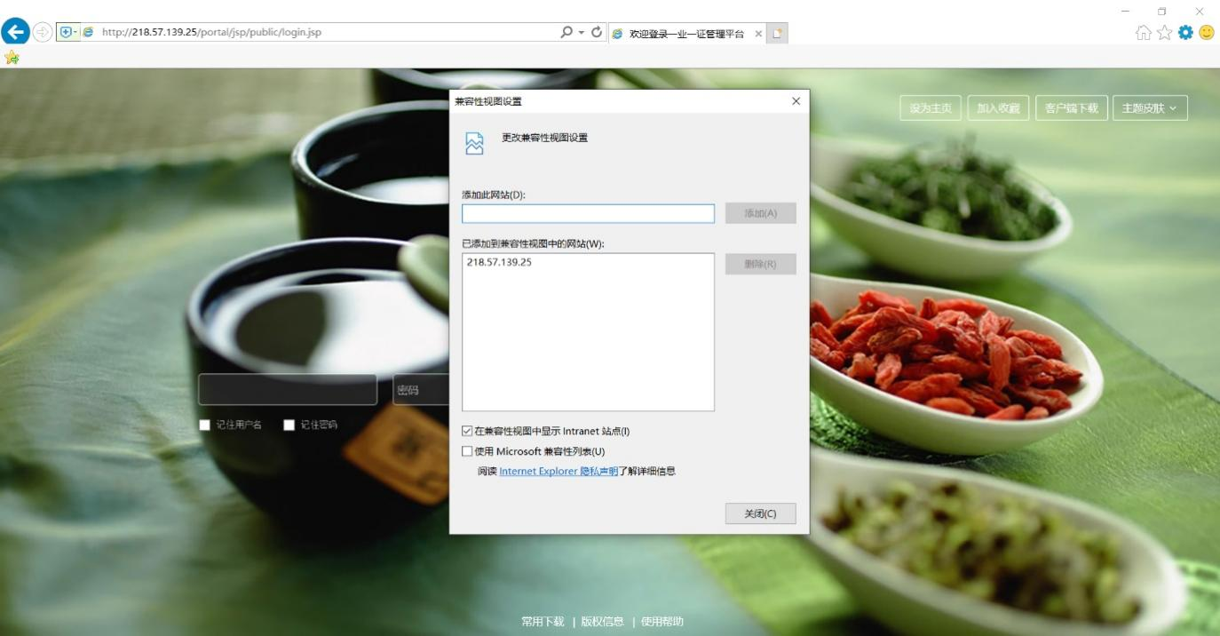

**可信站点添加：**

点击浏览器工具栏中“工具—Internet选项—安全—受信任的站点—站点—添加—关闭”。

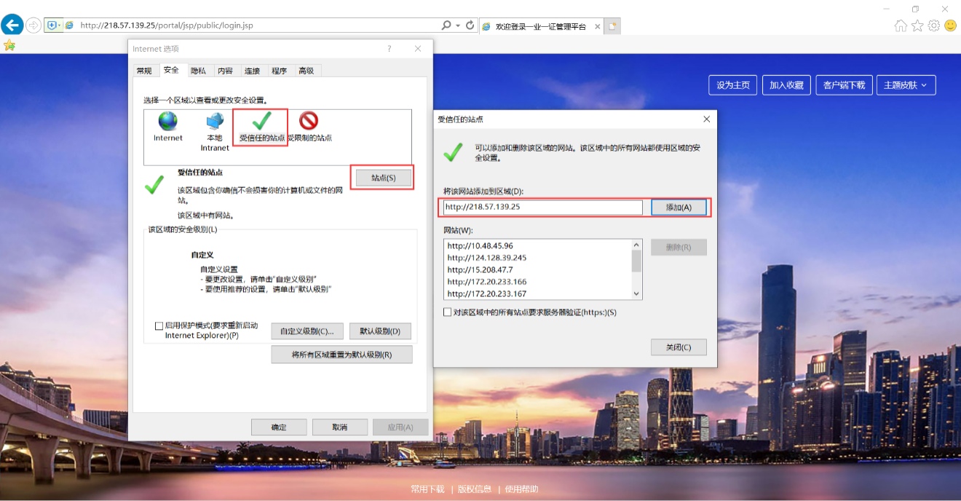

**自定义级别设置：**

点击浏览器工具栏中“工具—Internet选项—安全—自定义级别—将其中带有ActiveX的插件全部启用，同时启用混合选项，禁用弹出窗口阻止程序—确定”。

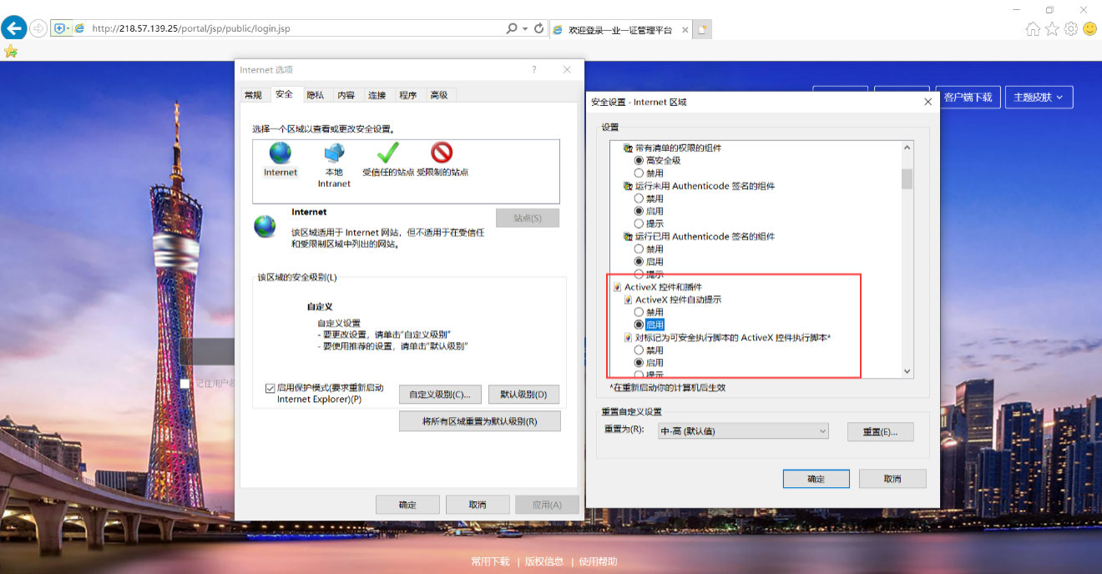

# 系统功能（企业申报、地市审核）

## 对知识产权质押融资项目的申请（企业申报）

### 登录系统

**企业申报通过互联网进行，网上申报地址：http://www.shandong.gov.cn/col/col94091/**

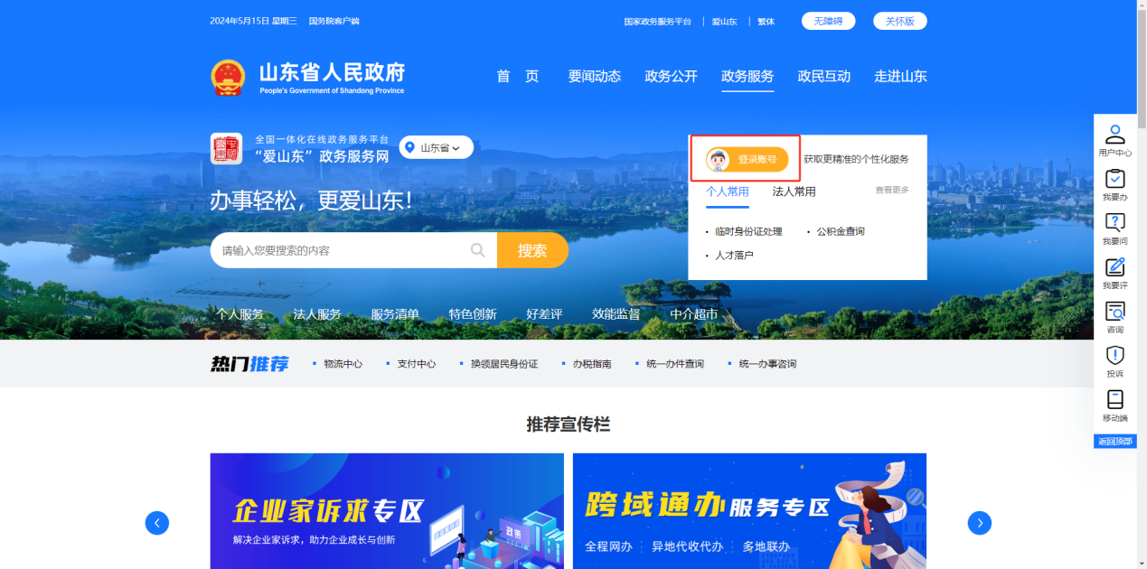

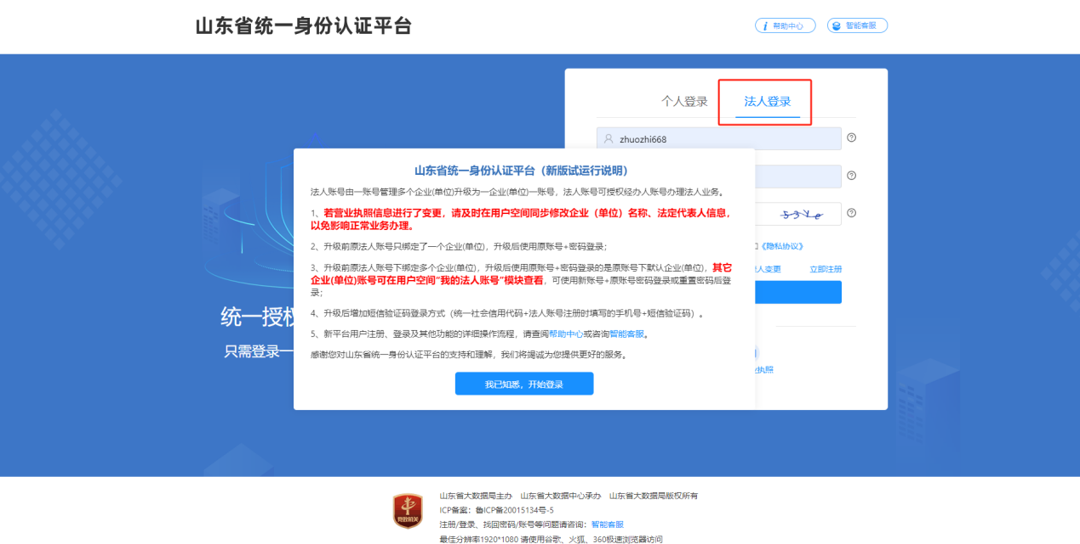

输入“知识产权质押融资”点击搜索

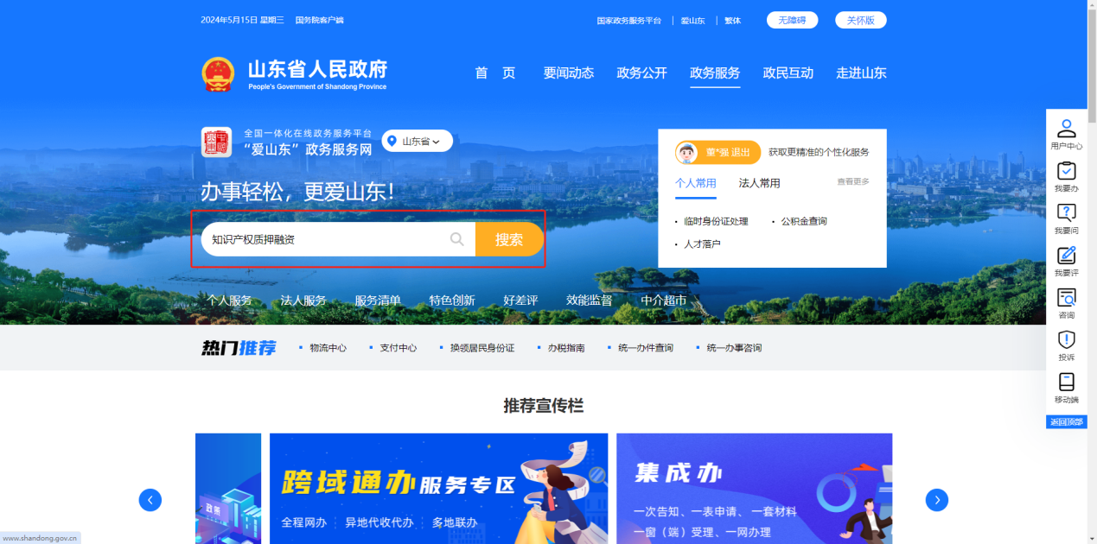

选择相应地市，点击立即办理。

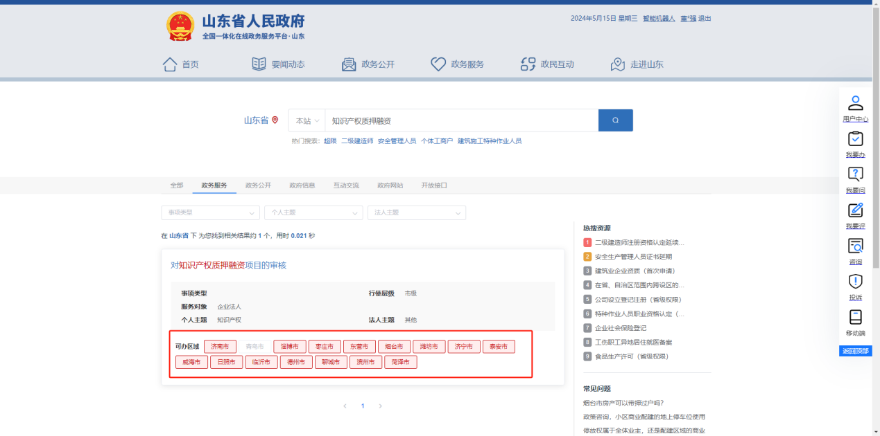

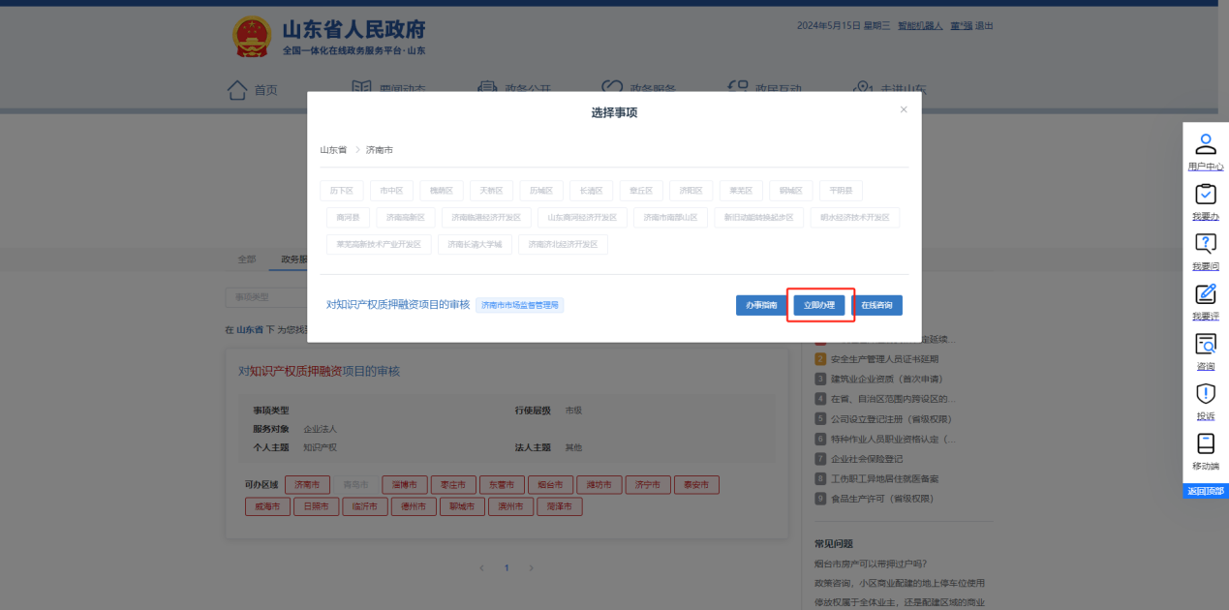

### 信息填报

1、阅读用户须知并同意

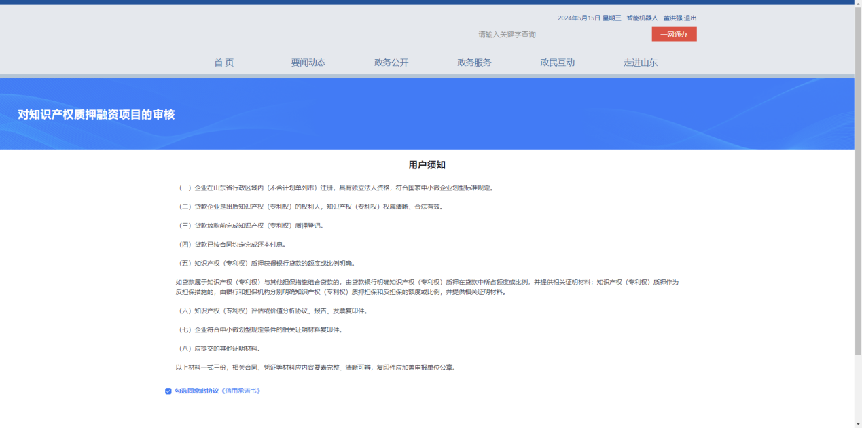

2、授权确认，同意授权。同意授权后，按照指引进行操作及信息录入。

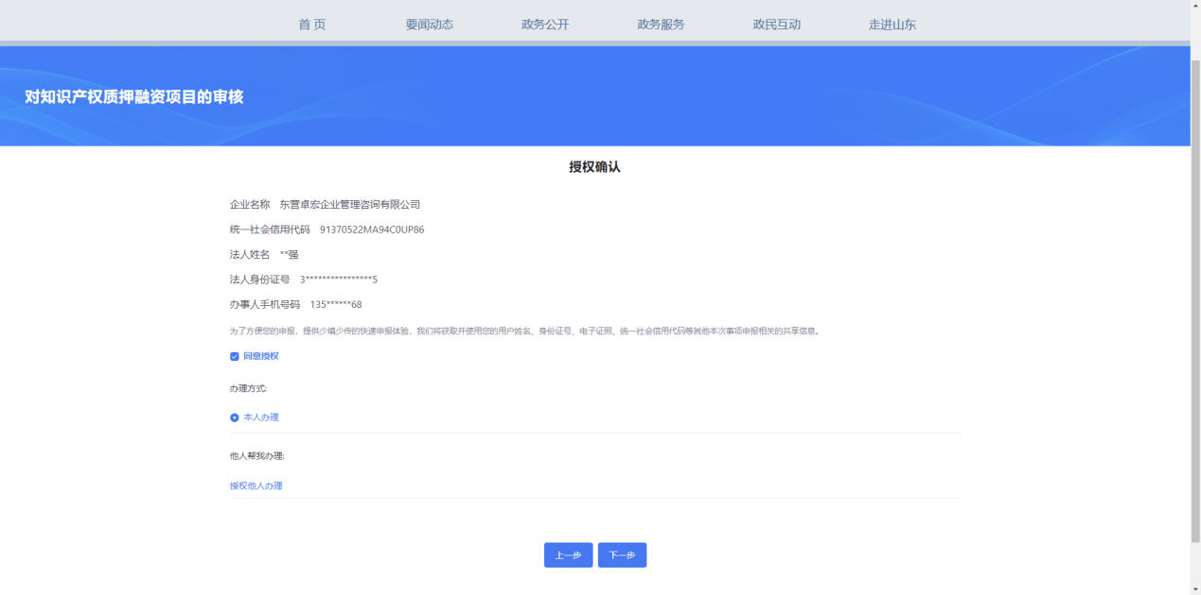

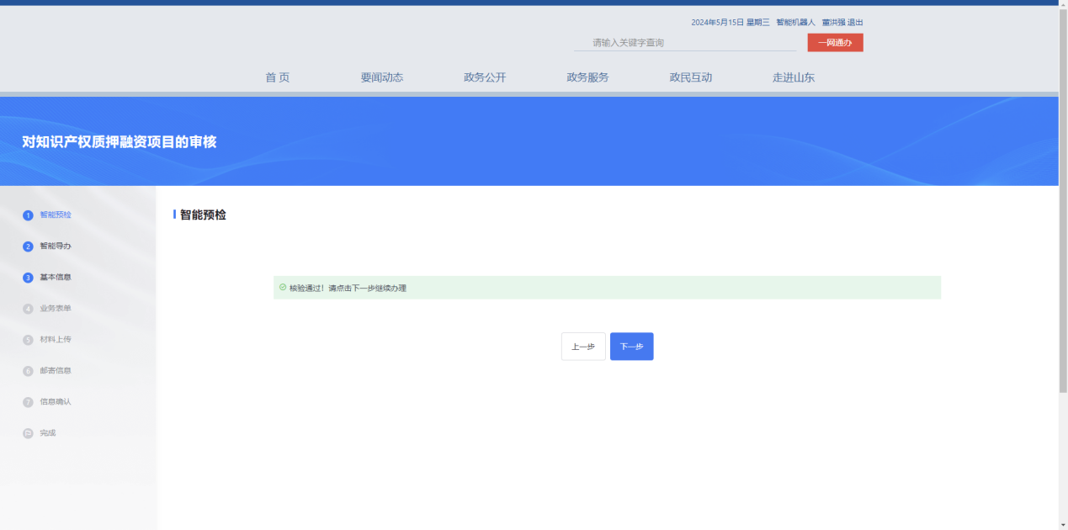

3、区划选择，选择相应地市区划，要求于办理事项时选择地市一致。

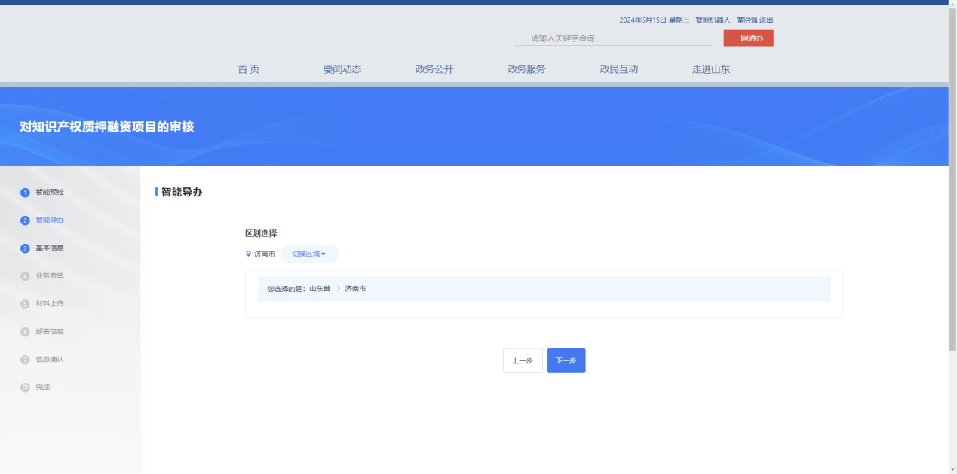

4、填写企业注册地址、法定代表人手机号码。

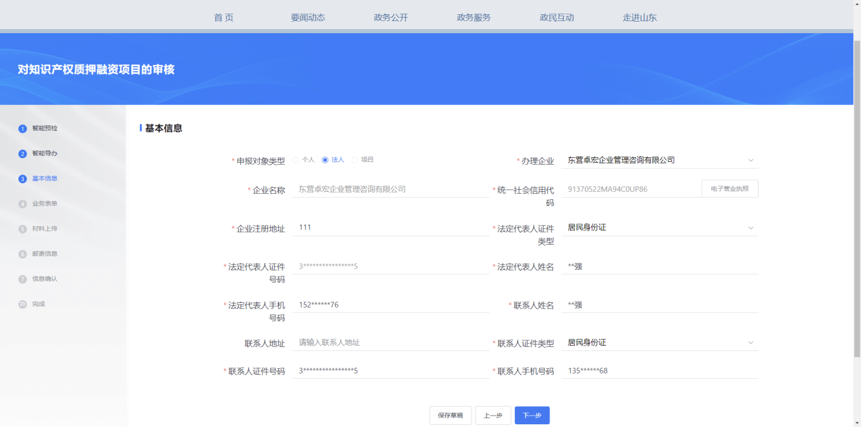

5、根据业务表单提示，填写相关申报采集信息。

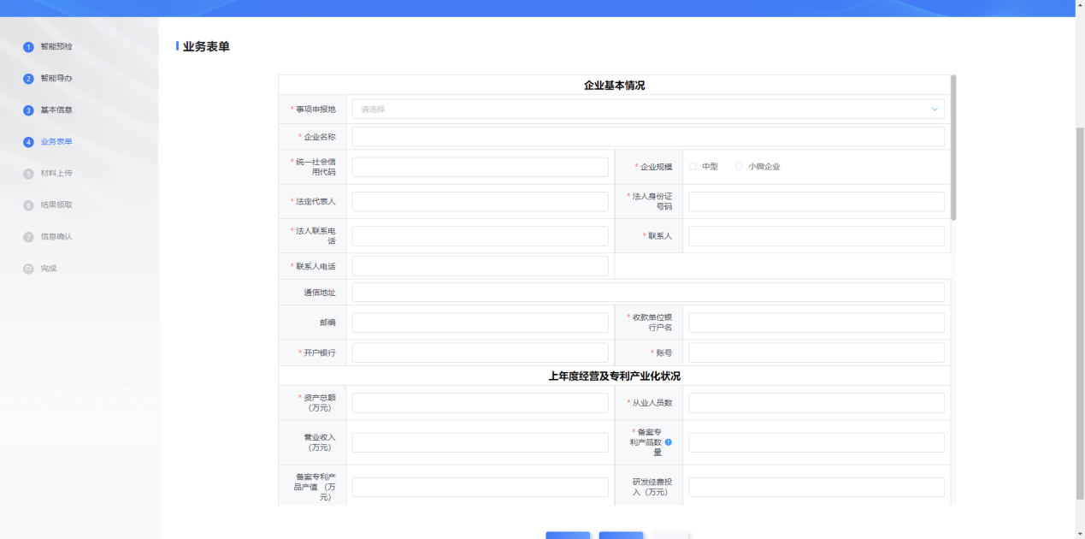

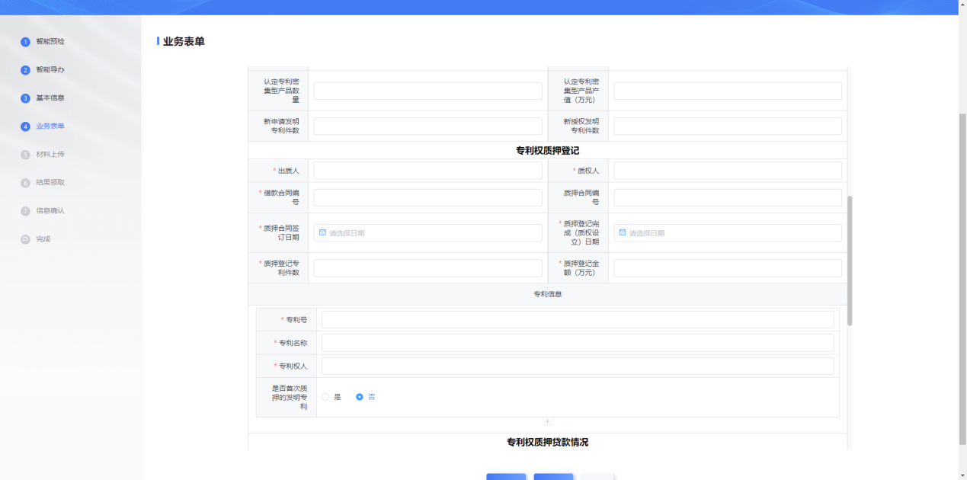

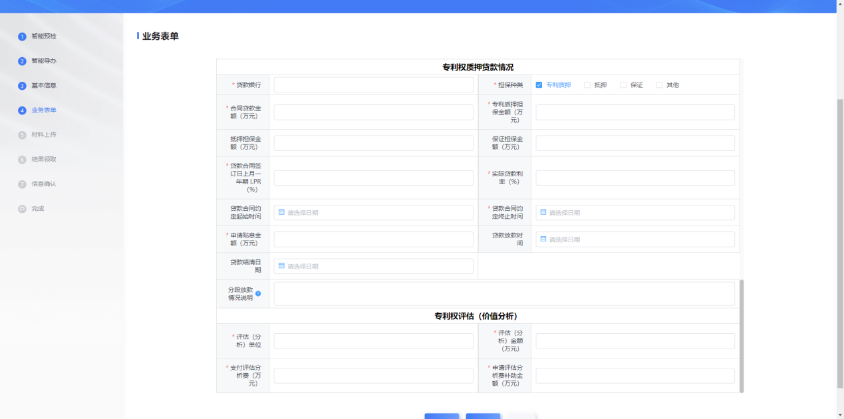

6、上传所有带*号的必要材料，然后点击下一步继续。

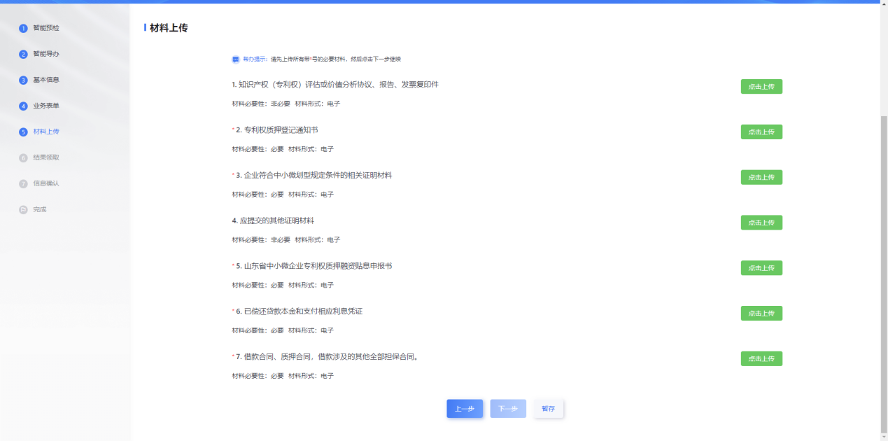

7、选择取件方式，点击下一步。

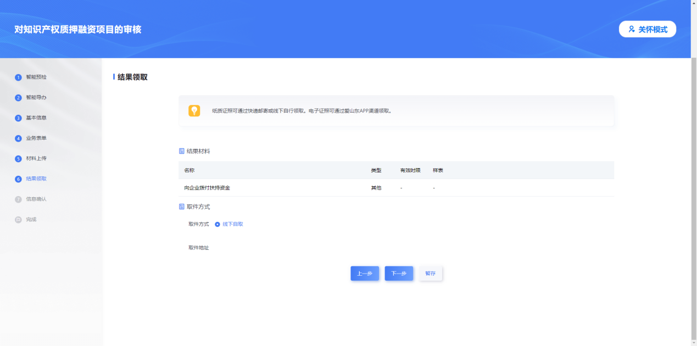

8、检查填写信息、上传材料是否准确无误，检查无误点击提交按钮，将业务提交至审批端审批。提交成功以后，等待工作人员审批

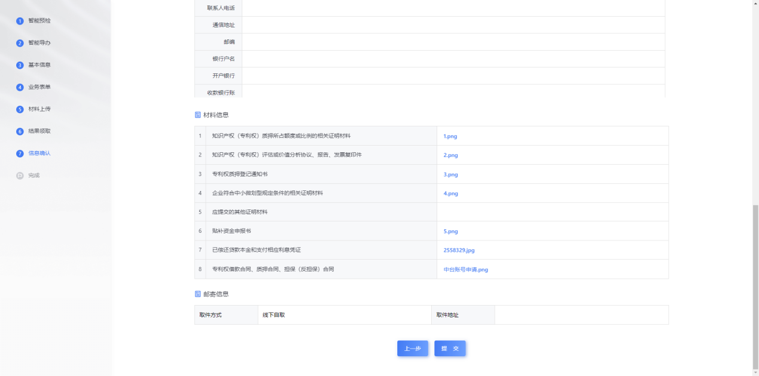

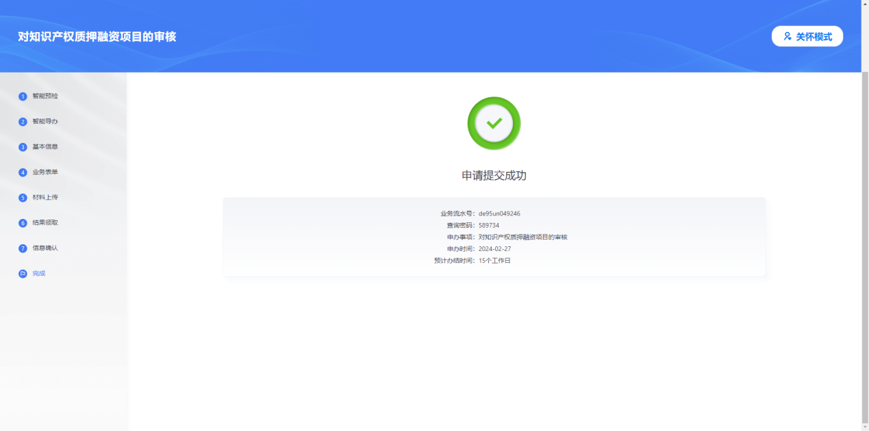

# 技术支持

**技术服务人员：李云松**

**联系电话：15266479870**

**地址：山东省济南市历下区高新区浪潮路1036号**